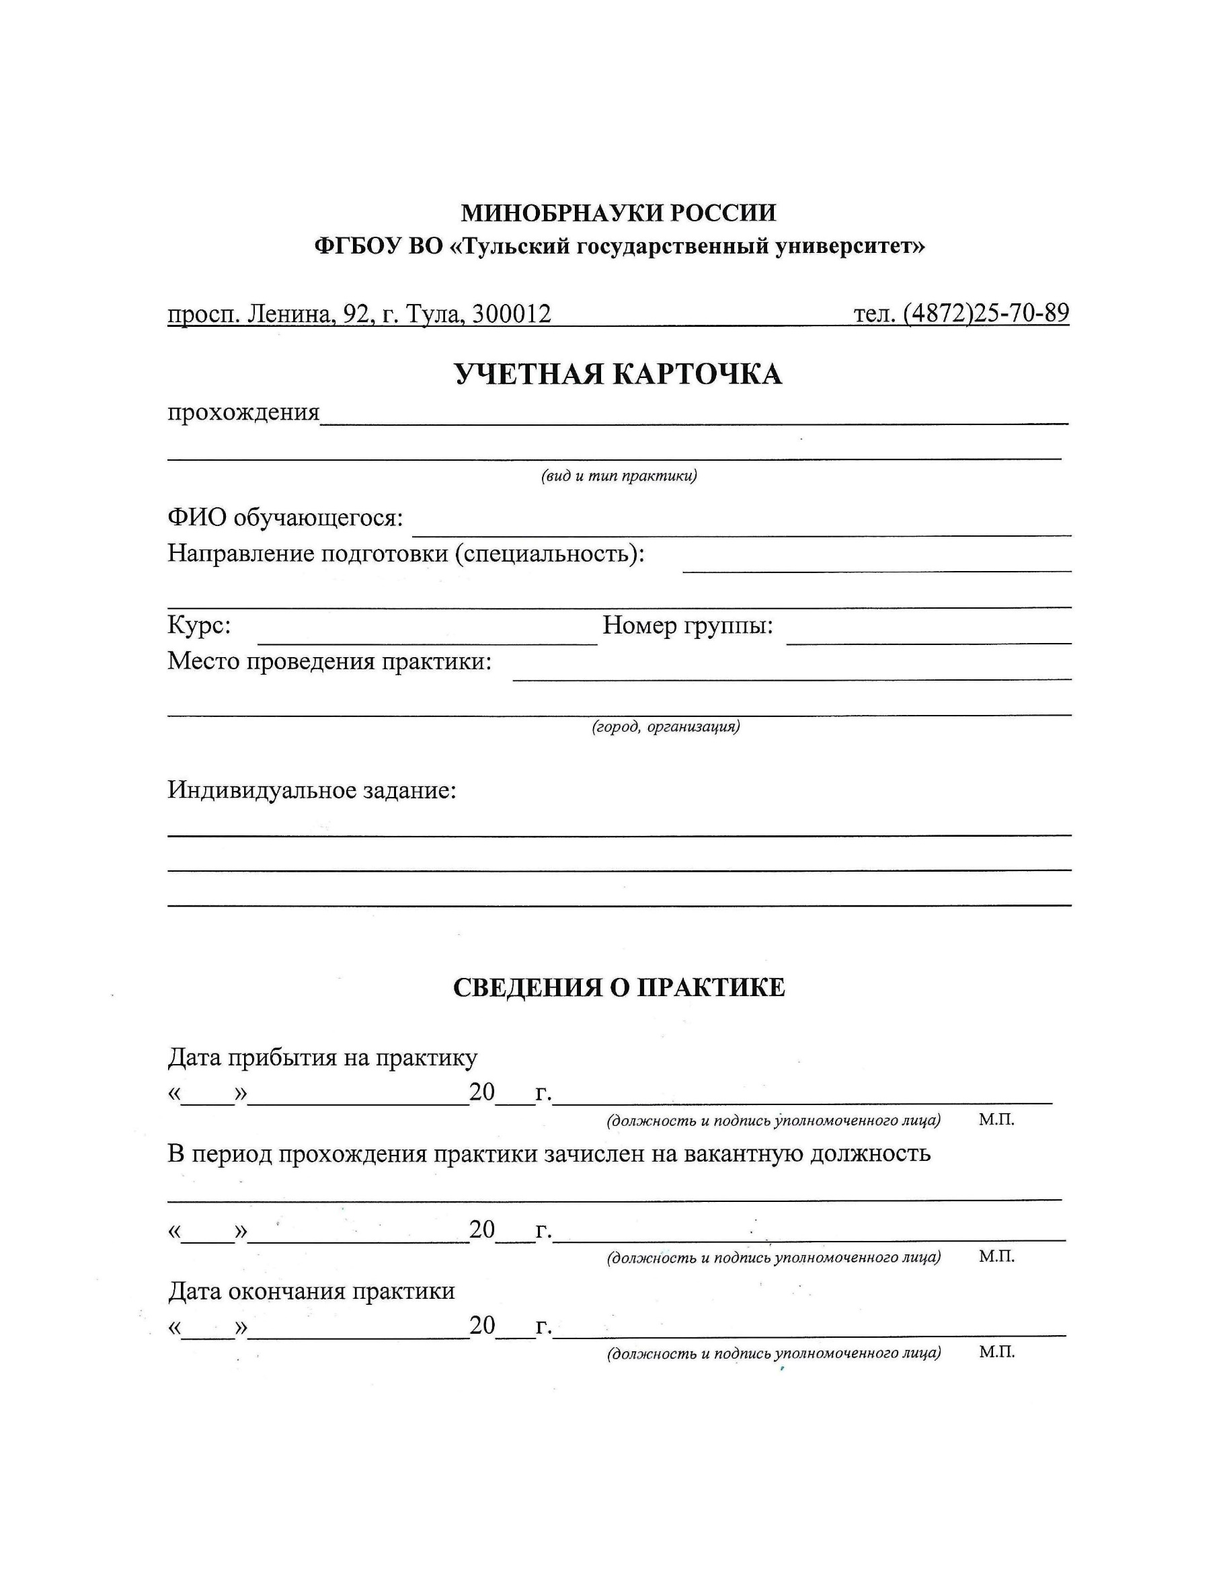



Разработка REST API для работы с реляционной базой данных MSSQL, описание таблиц и сущностей, реализация функций (интерфейса) для обработки запросов с использованием фреймворка Swagger

Информационная безопасность

ул. Жуковского, д. 58, ООО «Диди Плэнет Интеграция»

Тульская обл., г.о. город Тула, г. Тула,

07 июля 23

20 июля 23

второй

Павлова Виктория Сергеевна

производственной практики

230711

автоматизированных систем

